Drogie Dzieci ,

myślę, że każde z Was bardzo lubi obchodzić swoje urodziny. Zapraszacie wtedy gości. Jest i są . Każdego roku zdmuchujecie z tortu świeczki, a wszyscy życzą Wam .

Chciałam Wam dzisiaj opowiedzieć o urodzinach pewnej ważnej osoby. Gdyby żyła, to 18 maja 2020 roku

obchodziłaby swoje setne urodziny. Gdy była malutka wyglądała tak 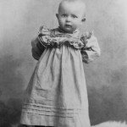. Myślę, że Wy już

o tej postaci słyszeliście 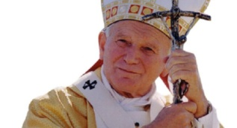. To Karol Wojtyła, Polak który został papieżem. Przyjął

imię Jan Paweł II. Porozmawiajcie o tej postaci ze swoimi rodzicami . Niestety, papież nie

dożył swoich setnych urodzin. Zmarł 2 kwietnia 2005 roku. Mimo to, wszyscy Polacy i katolicy na całym świecie

pamiętają o Nim, ponieważ bardzo kochał Pana Boga i Maryję 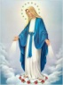. Kochał też ludzi i bardzo troszczył się o

cały Kościół, który został mu powierzony w opiekę. Został też ogłoszony świętym 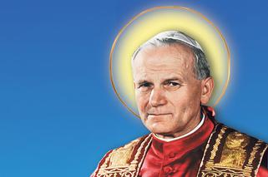.

Jesteśmy przekonani, że patrzy na nas z nieba i prosi Pana Boga o wszelkie dla nas łaski

My, Polacy jesteśmy dodatkowo dumni z Jana Pawła II który został świętym, ponieważ jako Polak

pięknie reprezentował nasz kraj w świecie. Polski Sejm ustanowił rok 2020 Rokiem Świętego Jana Pawła II.

18 maja 2020 roku, Polacy będą wspominać 100 rocznicę urodzin Karola Wojtyły. Chciałam zachęcić Was do

tego, żebyście też pamiętali o Janie Pawle II.

Proszę Was o wykonanie serca, w którym napiszecie imię i nazwisko naszego wielkiego Polaka lub o wykonanie papierowego

origami. Wzór na załączonych obrazkach. Pozdrawiam Was z całego serca

Pani od religii

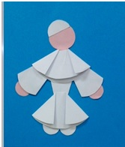

Lub 